Конспект ООД Художественно-эстетическое развитие.
Аппликации в средней группе
Тема: «Лягушата».

Цель: обучение умению изготавливать объемную аппликацию из кругов.
Задачи : формировать умение правильно держать ножницы;
закреплять навыки аккуратного вырезания и наклеивания;
учить составлять предмет из разных деталей;
воспитывать эстетические чувства
Для данной аппликации понадобятся: цветная бумага, картон, фломастеры, клей ПВА и кисточка.

На болоте кто живет?
Громко квакая поет?
Спят в кувшинках – без подушки?
Это видимо… (Лягушки)

Один маленький лягушонок потерялся ,давайте поможем ему найти своих друзей!

Звучит песенка "Четверо лягушат"
Дети песенку инсценируют. Дети переносят действия песенки на бумагу.
Практическая часть
1. Вырезать круги -большой зеленый и маленькие черные и белые.
2. Сложить зеленый круг пополам
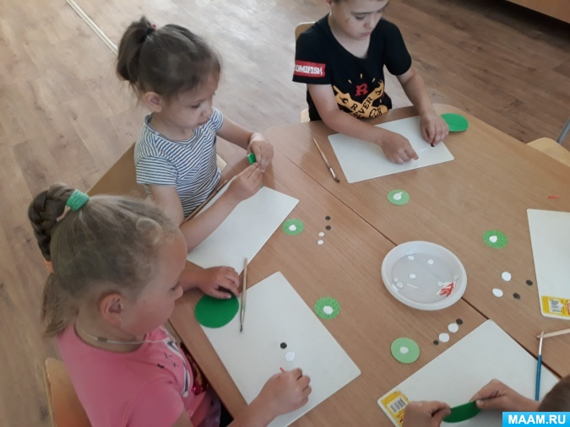
3 Наклеить черный круг на белый-получились глазки
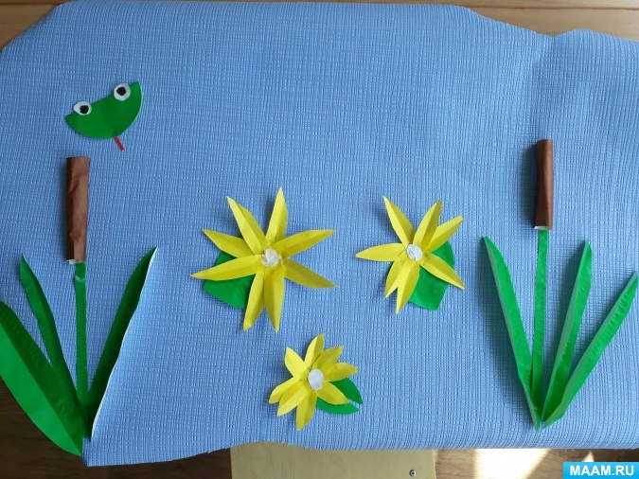
4 наклеить глаза на голову лягушки.
5 наклеить язык
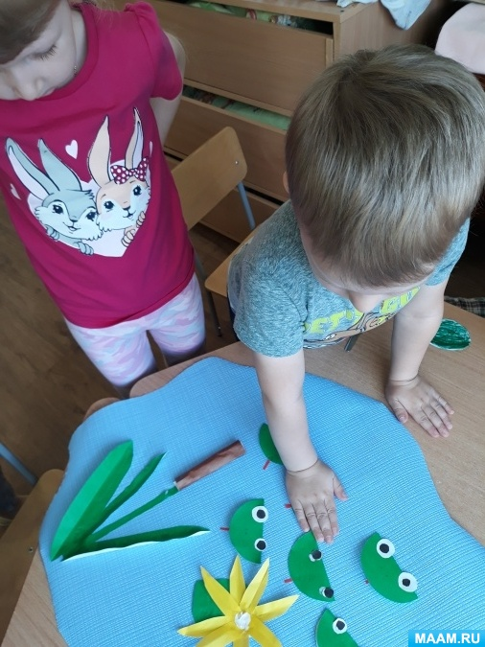
6. готовую форму поместить на болото
Заключительная часть
Посмотрите, какие красивые и веселые лягушата в болоте получились
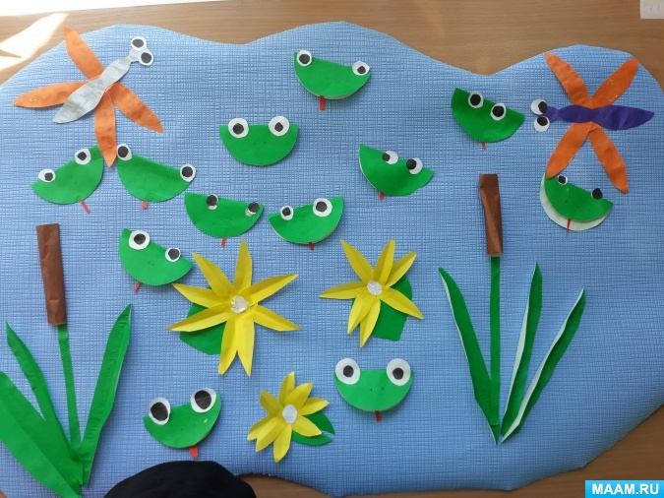
Скачат зверушки,
Не рот, а ловушки.
Попадут в ловушки
Комары, и мушки. (Лягушки)

